Onorată instanță,

nu știu nici la data de astăzi 3 octombrie 2022 care este sfârșitul pedepsei care mi s-a aplicat în dosarul nr 19702/301/2022/a1.1 Poz-444-I/2022 deși am întrebat în repetate rânduri atât la biroul de poliție unde sunt supus măsurii de supraveghere cât și prin email la justiția sectorului 3.
În plus mi s-a cerut suma de 400 de lei drept cheltuieli de judecată.
Am fost în inclus împotriva voinței mele în „Registrul național automatizat cu privire la persoanele care au comis infracțiuni sexuale, de exploatare a unor persoane sau asupra minorilor” care mă etichetează printre altele și ca „exploatator de minori”. Este vorba de o etichetare criminalizantă fără nicio legătură cu mine sau cu dosarul și care pune la îndoială obiectivitatea demersului justițiar.
În plus, nu mi s-a comunicat dinainte că recursul/contestația sunt subiecte unei plăți.
În plus, comunicația din partea justiției este deficitară și incomprehensibilă. Astfel, Comunicarea încheiere penală din data de 14 sept 2022, conține greșeli de sintaxă și semantică ce fac imposibilă înțelegerea conținutului deciziilor. Astfel sună decizia judecătorului de cameră preliminară din finalul documentului, citez:
„În baza art [...], constată legalitatea sesizării instanței [...] privind pe inculpatul [...] trimis în judecată [...] sub aspectul săvârșirii aspectul săvârșirii infracțiunilor de agresiune sexuală [...], a administrării probelor și a actelor de urmărire penală prin care s-a adus la îndeplinire obiectul urmăririi penale, fiind rezultatul actelor de cercetare penală efectuate în cauză”.
Sublinierea vă aparține. Am să trec cu vederea dublarea „aspectul săvârșirii aspectul săvârșirii” deși nu ajută înțelegerii. Ce înseamnă „trimis în judecată sub aspectul?”. La ce parte anterioară a frazei se leagă genitivul „a administrării probelor”? Le cine se raportează gerunziul „fiind rezultatul actelor”? Cine constată?
Fraza de mai sus pare incoerentă și nu pare a urma regulile de construcție ale limbii române, ne face să ne întrebăm asupra stării formulatorului ei și asupra raportului său și a justiției române pe care o reprezintă cu noțiunea însăși de normă și reglementare, esențială în drept.

Urmare a acestor neajunsuri și neglijențe din partea dumneavoastră, îmi rezerv libertatea de a pune la îndoială legalitatea demersului al cărui obiect mă aflu și de a nu plăti suma cerută.

3 oct 2022
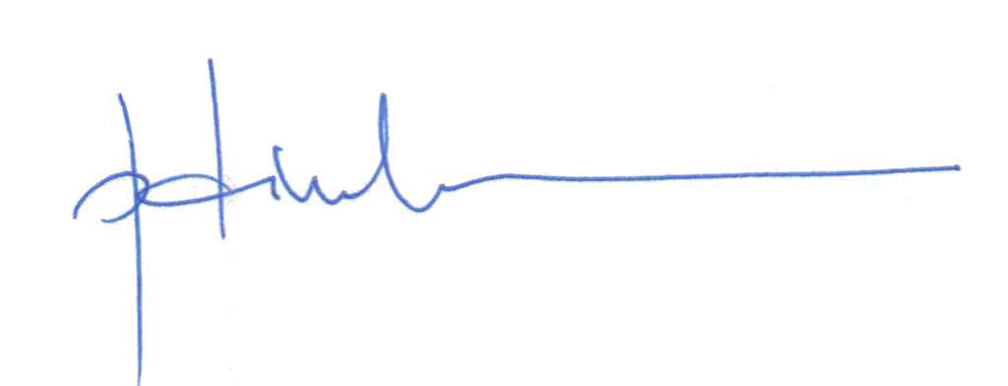
București
Petru Dimulescu

